# **Министерство образования и науки Российской Федерации**

# **Федеральное государственное автономное образовательное учреждение высшего профессионального образования «Национальный исследовательский ядерный университет «МИФИ»**

# 

# 

# **Отчет**

# **По предмету: Современные языки программирования и основы моделирования детекторных систем их применение в ядерно- и космофизических экспериментах с использованием пакета программ GEANT4.**

# **Тема: Опыт Резерфорда**

# 

# 

# 

# 

# **студент: Альхимович М.Д.**

# **группа: Б21-104**

# **г. Москва, 2024**

# 

# 

# **Опыт Резерфорда**

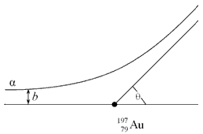

Опыт Резерфорда, проведенный в 1909 году, использовал альфа-частицы для изучения строения атомов. Результаты показали, что некоторые частицы отклонялись под острыми углами, противореча модели Томсона. Формула, описывающая угловое распределение рассеянных альфа-частиц:



была получена в результате анализа данных опыта Резерфорда. Эта формула была ключевым результатом опыта, который помог понять строение атома и привел к развитию планетарной модели атома.

Целью работы является изучение опыта Резерфорда и проверка формулы распределение рассеянных альфа-частиц с помощью набора инструментов для моделирования Geant4.

1. Создание золотой фольги 1см 1 см 2 мкм и детектора в форме цилиндра



* достаем материала аурум из базы материалов.

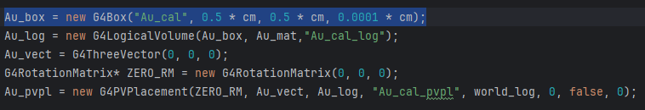

* задаем форму пластинке

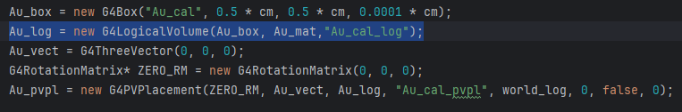- задаем логический объем

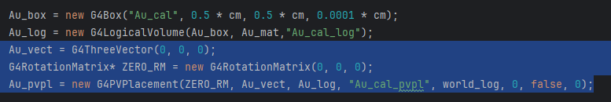

- и физический

Аналогично и с детектором:



- задаем материал детектора

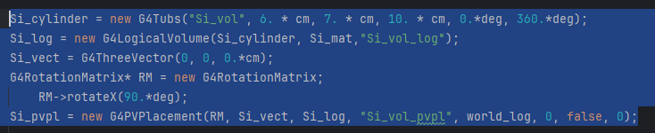

-форму, логический и физический объемы

# **Задаем альфа-частицу**



-создаем альфа_частицу

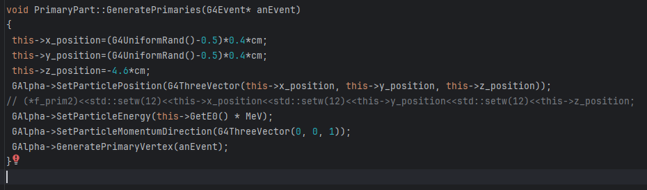

* задаем начальное местоположение, энергию и траекторию движения альфа-частицы

Была построена гистограмма распределения

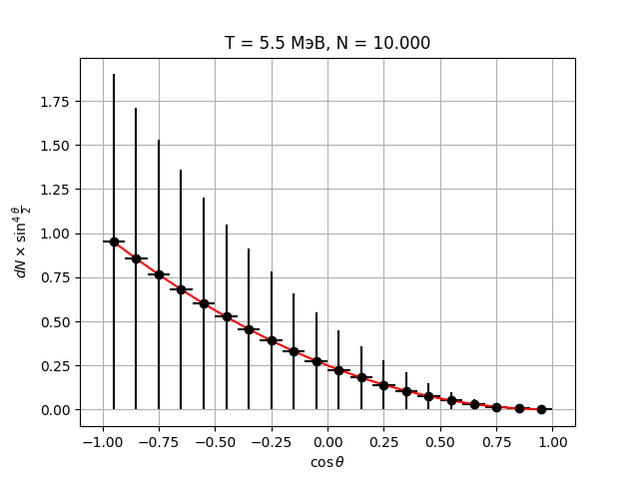

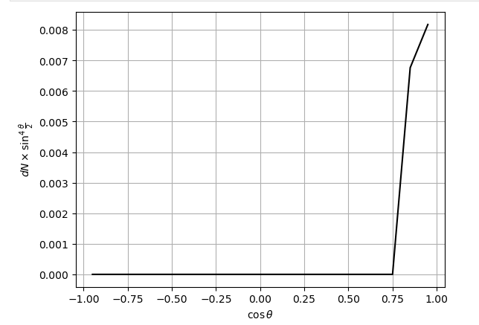

Рис. 1 Зависимость для альфа-частицы с энергий 22 МэВ

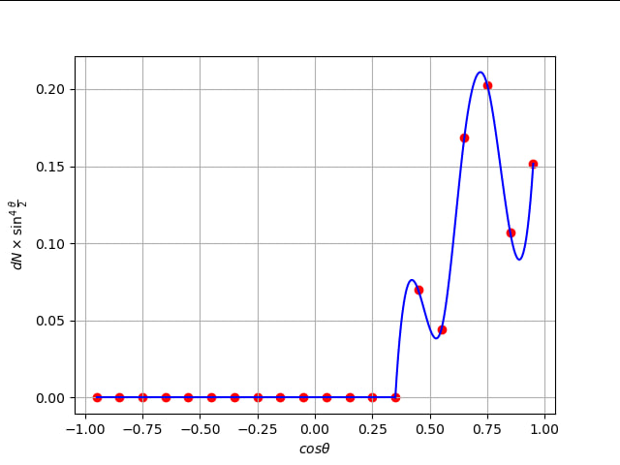

Рис. 2 Зависимость для альфа-частицы с энергий 5.5 МэВ

подтверждение формулы

 достигнуто, это подчеркивает согласованность теоретической модели Резерфорда с модулированными данными. Это означает, что результаты моделирования соответствуют ожидаемым значениям, поддерживая основные предположения теории атома Резерфорда. Такие результаты важны, так как они подтверждают применимость теории Резерфорда в описании взаимодействия атомов и частиц.

Однако, если эксперимент не подтвердил эту формулу, это может указывать на несоответствие между теоретическими предсказаниями и моделированными данными. Возможные причины несоответствия могут включать в себя недостаточную точность измерений, наличие дополнительных физических явлений или неучтенных факторов, которые могут оказывать влияние на результаты эксперимента. В таких случаях дальнейшие исследования и анализ данных могут быть необходимы для выявления причин несоответствия и уточнения теоретических моделей.